MySQL con Docker

Crear la imagen del contenedor con la base de datos y insertar datos de prueba.

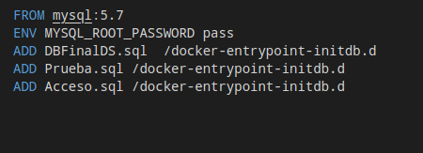

Creamos la imagen a travez de un Dockerfile.

Nos ubicamos en el directorio del Dockerfile.



Creamos el contenedor



**docker run** corre/crea un contenedor.

**-d**indica que el contenedor permanecerá corriendo en segundo plano.

**-p 33061:3306**conecta el puerto 33061 de nuestro sistema operativo con el puerto 3306 del contenedor.

**--name dbcontainer** le da un nombre personalizado al contenedor.

**dbimagen**  indica la imagen a partir de la cual se va a crear el contenedor, después de los dos puntos se indica la versión específica de la imagen.

Verificamos que el contenedor este corriendo

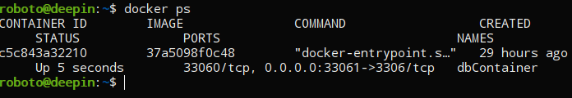

Ingresamos al contenedor con la clave previamente establecidad.

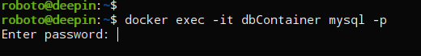

Verificamos que la DataBase se a creado.

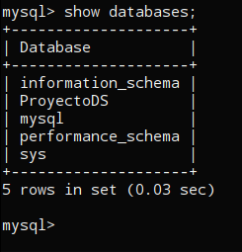

Ahora en la clase conexion agregamos los atributos adecuados.

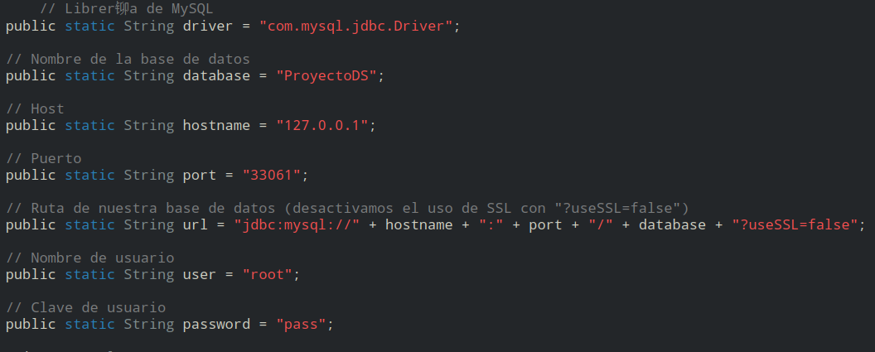

* Host: 127.0.0.1
* User: root
* Password: pass
* Puerto: 33061